

Fundacja Komisariat Ziemi Świętej
ul. Reformacka 4, 31-012 Kraków tel. 12-421-68-06; kom. 666-398-214
www.terrasancta.pl e-mail: biuro@terrasancta.pl

IZRAEL / JORDANIA

Śladami Jezusa i Mojżesza

(11 dni – samolotowo-autokarowa)

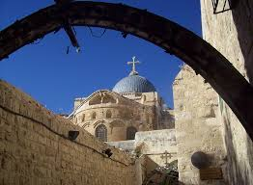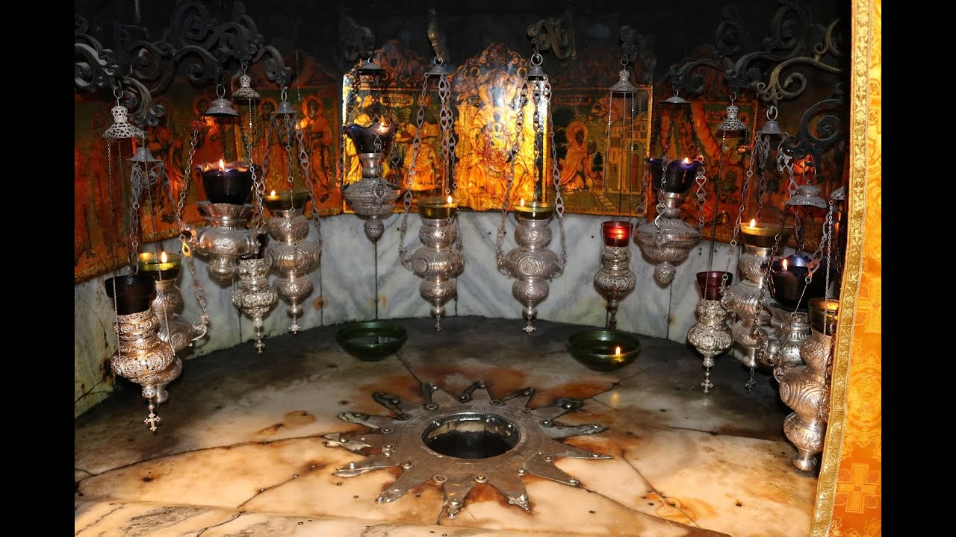

TERMIN PIELGRZYMKI

28 kwietnia- 08 maja 2025 r.

CENA PIELGRZYMKI:
2300 zł i 1420 USD [dla grupy 22-32 osób]
2300 zł i 1320 USD [dla grupy 33-44 osób
2300 zł i 1260 USD [dla grupy 45-49 osób]

(dopłata za pokój jednoosobowy wynosi 450 USD)
oraz 150 USD (płatne na miejscu u brata Mateusza)

Zapisy u br. Mateusza Miklosa
ul. Bernardyńska 2
38-450 Dukla
tel. 509 051 210

I w zakrystii klasztoru oo Bernardynów w Kalwarii Zebrzydowskiej

